В сравнении:
Основные технические параметры: | TRIUMPH BOARD TOUCH 78 | TRIUMPH BOARВ
Принцип работы | Регистрация инфракрасного излучения | Регистрация инфракрасного излучения
Разрешение (логическое) | 4096 x 4096 | 4096 x 4096
Интерфейс | USB 1.1 | USB 1.1
Рабочая среда | Не чувствительна к солнечному свету | Не чувствительна к солнечному свету
Частота сканирования | 45-70 Гц | 45-70 Гц
Питание | От шины USB | От шины USB
Температурный режим | Рабочий: от -30 до +80C (изменение температуры менее 25C/ч), складирование: от -30 до +85C (изменение температуры менее 25C/Hr) | Рабочий: от -30 до +80C (изменение температуры менее 25C/ч)  Складирование: от -30 до +85C (изменение температуры менее 25C/Hr)
Электростатическая защита | контактный статический разряд до 4КВ, воздушный разряд 8КВ | контактный статический разряд до 4КВ  воздушный разряд 8КВ
Эффективная поверхность, мм | 1723 x 984 | 1598 х 1175
Совместимость с ОС | Microsoft® Windows® XP with Service Pack 2 or Windows® Vista, Macs with OS 10.3.9 and later | Windows 2000, XP, Vista, Mac OS
Комплектация | Доска, программное обеспечение, 1 электронное перо, кабель USB 5 м, крепление на стену, напольная мобильная стойка для интерактивной доски. | 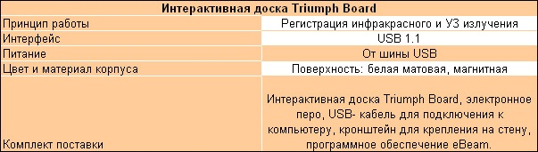

Технические характеристики TRIUMPH BOARD Projection

НАЗВАНИЕ TRIUMPH BOARD PROJECTION
Cоотношение сторон | 4:3
EAN | 8698785890309
Используемые технологии | Ультразвуковая и инфракрасная технологии
Соединение с компьютером | Проводное, USB 2.0, RS232
Размер доски (диагональ) | 78 дюймов (1983 мм)
Эффективная поверхность, мм | 1598 х 1175
Габариты, мм | 1880 х 1204 х 50,8
Ультразвуковая частота | 40 KHz
Точность позиционирования, мм | +/- 1,5
Питание, V | 4,5V (питание от USB)
Вес нетто (доски) | 24,5 кг
Рабочая температура | 16-32 ºС
Влажность | 40 – 70 %
Совместимость с ОС | Windows 2000, XP, Vista, Mac OS
Гарантия | Базовая - 2 года
Комплектация | Доска, программное обеспечение, 1 электронное перо, кабель USB 5 м, крепление на стену, напольная мобильная стойка для интерактивной доски.

Технические характеристики интерактивной доски TRIUMPH BOARD TOUCH 78
Принцип работы | Регистрация инфракрасного излучения
Разрешение (логическое) | 4096 x 4096
Интерфейс | USB 1.1
Гарантия | 2 года, ограниченная (на электронные компоненты), 30 лет на поверхность доски
Рабочая среда | Не чувствительна к солнечному свету
Разъем | USB 1.1A
Частота сканирования | 45-70 Гц
Питание | От шины USB
Температурный режим | Рабочий: от -30 до +80C (изменение температуры менее 25C/ч), складирование: от -30 до +85C (изменение температуры менее 25C/Hr)
Влажность | Рабочая: 0-85%, без конденсации, складирование: 0-95%, без конденсации
Электростатическая защита | контактный статический разряд до 4КВ, воздушный разряд 8КВ
Габариты, мм (ВхШ) | 1928 x 1188
Размер рабочей поверхности, мм | 1723 x 984

